Презентація виставки «Українське військо 1917–1921 рр.»

27 січня 2020 р. викладачі кафедри гуманітарних і соціальних дисциплін факультету обліку та фінансів разом зі студентами 1 курсу спеціальності Політологія відвідали презентацію виставки «Українське військо 1917–1921 рр.», яка відбулася в Полтавському краєзнавчому музеї імені Василя Кричевського.
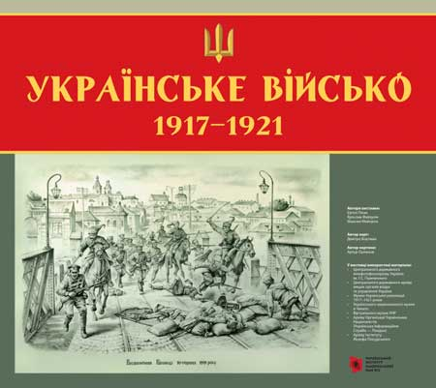
Захід присвячено Дню Соборності України, ушануванню пам’яті Героїв Крут та 100-річчю Першого Зимового походу армії УНР. Організатори виставки – Департамент культури і туризму Полтавської обласної державної адміністрації, Полтавський краєзнавчий музей імені Василя Кричевського та Північно-східний міжрегіональний відділ Українського інституту національної пам’яті.
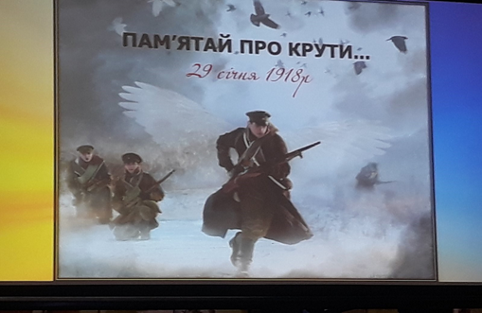
Міжрегіональний представник Українського інституту національної пам’яті в Полтавській області Олег Пустовгар зазначив, що сто років тому закладалися основи української держави та національної армії, про витоки і діяльність якої має знати кожен українець.
Основна мета виставки – ознайомити широку громадськість з історією створення армії УНР, родами військ, одностроями, відзнаками, зброєю, бойовими операціями 1917–1921 рр., визначними військовими діячами, серед яких уродженець Полтави Симон Петлюра та один з найближчих його соратників Василь Тютюнник – уродженець Хоролу.
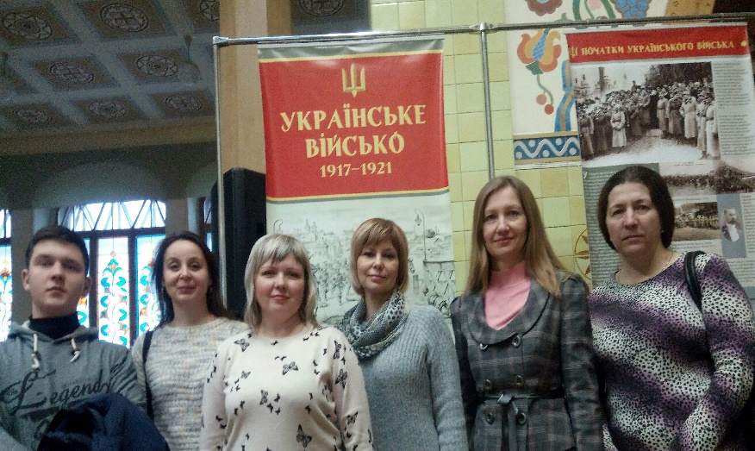
Пересувна виставка із 20 інформаційних стендів, на яких представлено документи, карти, світлини, протягом місяця експонуватиметься в Полтавському краєзнавчому музеї імені Василя Кричевського, після чого «помандрує» районами Полтавської області.

